Seguridad en Plataforma

Examen del módulo 3

Linux Server en VirtualBox

Autor: Juan Carlos Fajardo

Fecha: julio de 2026

1.-Resumen Ejecutivo

La empresa InGen se encuentra en un proceso de migración de servicios críticos hacia servidores Linux para mejorar la estabilidad, seguridad y escalabilidad de sus sistemas. El presente proyecto documenta el diseño, implementación y aseguramiento de un entorno Linux corporativo, diseñado para soportar servicios tales como alojamiento web, transferencia segura de archivos, automatización y gestión de almacenamiento.
En esta clase aprendí que los ocho dominios de seguridad definidos por ${\left(ISC\right)}^{2}$ permiten estructurar la protección de la información y los activos de forma holística, abarcando áreas clave como la gestión de riesgos, la seguridad de activos, la arquitectura y el desarrollo de software. También vi la importancia de aplicar mecanismos de defensa activa y prácticas de hardening en servidores y redes para reducir la superficie de ataque, además de comprender cómo la seguridad física y la segmentación lógica se complementan para lograr una defensa en profundidad efectiva frente a amenazas modernas como el ransomware

2. Objetivos del Proyecto

Objetivo General
Diseñar e implementar un entorno de servidor Linux funcional y seguro que integre los servicios de red básicos, siguiendo las mejores prácticas de la industria y utilizando exclusivamente software libre, para asegurar la continuidad operativa de InGen.

Objetivos Específicos
- Instalar y configurar correctamente una distribución Linux Server.
- Gestionar usuarios, grupos y permisos garantizando el control de accesos.
- Administrar archivos, directorios y procesos mediante comandos de consola.
- Automatizar tareas recurrentes (backups, monitoreo) mediante scripts y cron.
- Implementar y asegurar servicios de red: HTTP (Apache), SSH, FTP (vsftpd) y DHCP.
- Gestionar el almacenamiento de forma flexible utilizando LVM (Logical Volume Manager).
- Documentar detalladamente cada paso, incluyendo capturas de pantalla y pruebas funcionales.

3. Alcance del Proyecto
El alcance de este proyecto abarca la configuración integral de un servidor Linux en un entorno virtualizado, incluyendo la preparación de la distribución, gestión administrativa de usuarios, despliegue de servicios de red, implementación de LVM para almacenamiento dinámico y políticas de endurecimiento (Hardening).

Desarrollo y Evidencias de las lecciones completadas:

Lección 1:
Introducción al Sistema Operativo Linux:
Para la implementación de nuestra infraestructura base, se ha seleccionado Ubuntu Server (LTS) como el sistema operativo vertebral del proyecto InGen. La elección de esta distribución se fundamenta en su probada estabilidad en entornos de producción, su ciclo de soporte a largo plazo (LTS) que garantiza parches de seguridad críticos constantes, y su masiva adopción en la industria, lo que asegura una amplia compatibilidad con herramientas de código abierto, contenedores y pipelines de automatización corporativa.
A nivel arquitectónico, la elección también responde a una optimización de recursos frente a alternativas propietarias. Linux permite desplegar servidores en modalidad headless (sin interfaz gráfica), reduciendo el consumo de memoria RAM y ciclos de CPU y destinando una mayor proporción de los recursos a los servicios críticos. Su kernel monolítico modular y su ecosistema de administración proporcionan control granular sobre procesos, memoria, permisos y servicios. Desde la perspectiva de ciberseguridad, este enfoque facilita la reducción y el control de la superficie de ataque, la aplicación del principio de mínimo privilegio y una mayor auditabilidad mediante registros, permisos, políticas de acceso y herramientas de monitoreo. La comparación con Windows Server no implica que una plataforma sea intrínsecamente segura por diseño: la seguridad depende de la configuración, el hardening, la actualización y la administración aplicada en cada entorno.
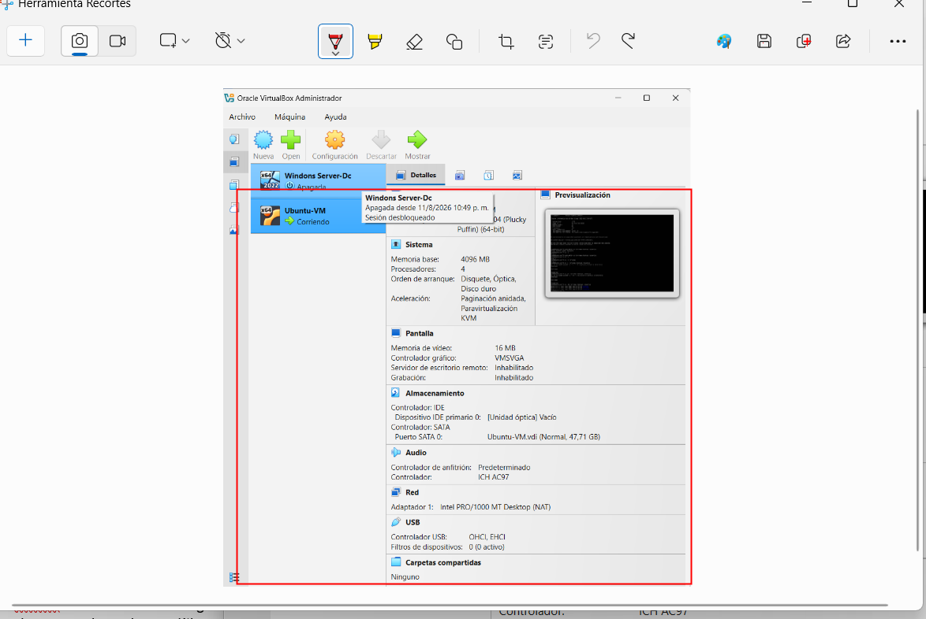

Leccion 2:
Captura de Red e Ip:
Captura del Servicio SSH:
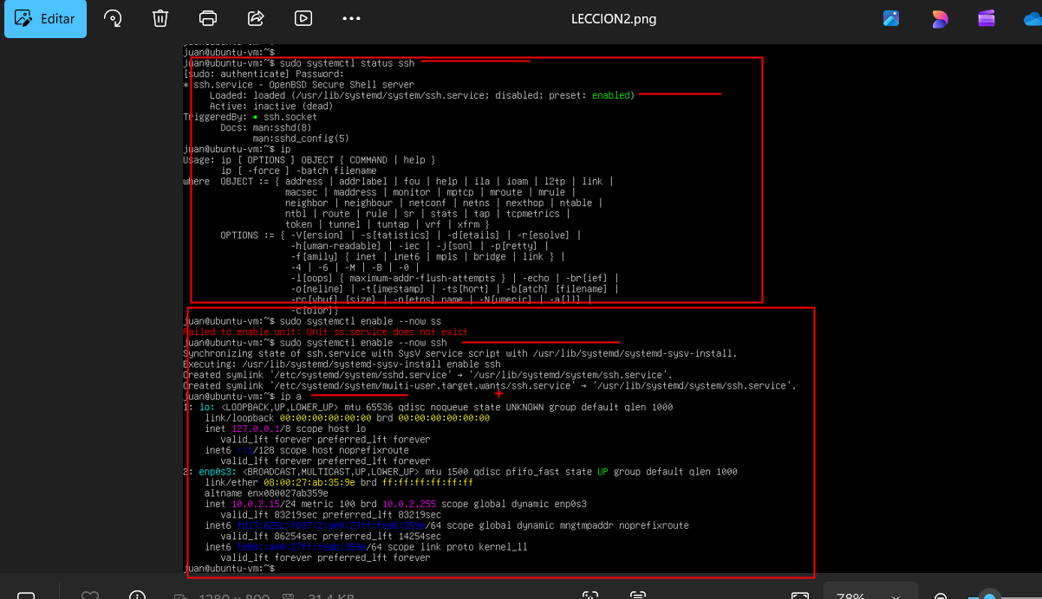
Validación del servicio SSH. Objetivo: habilitar administración remota segura del servidor. Comando: se comprueba y gestiona OpenSSH mediante systemctl. Resultado: la evidencia muestra la verificación del servicio SSH en el sistema. Validación: el servicio debe permanecer activo y habilitado; una prueba cliente-servidor mediante ssh usuario@IP_SERVIDOR completa la validación funcional.
Validación de la evidencia de red e IP. Objetivo: comprobar que el servidor dispone de conectividad y una interfaz de red operativa. Comando: se utiliza la inspección de interfaces y direccionamiento desde consola. Resultado: la captura permite verificar la configuración de red del servidor. Validación: la presencia de una interfaz activa y direccionamiento IPv4 constituye la base para las pruebas posteriores de SSH y servicios de red.
Lección 3:
Creacion de Directorios:
- Creación de la estructura de carpetas base del servidor: Se evidencia la correcta creación de los directorios clave solicitados (/srv/www, /backups, /usuarios) utilizando el comando mkdir -p.
- Administración y validación desde la consola: El uso exitoso del comando ls -ld demuestra el dominio de la navegación, la visualización de metadatos de directorios y el control de la jerarquía de archivos en la raíz del sistema operativo.
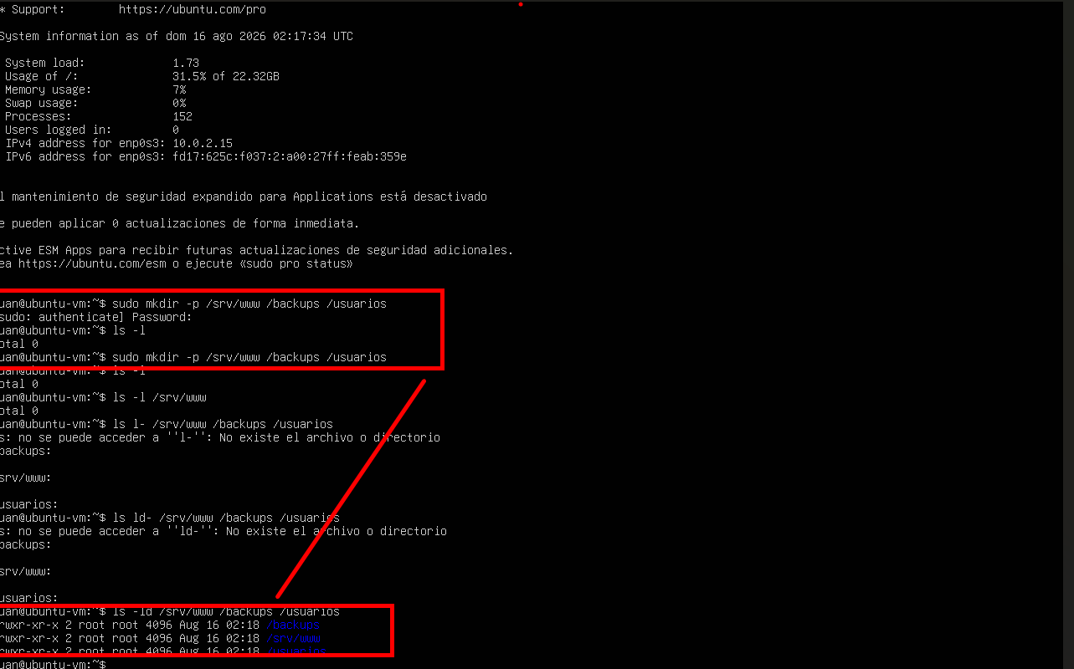
Interpretación de la evidencia. Objetivo: establecer una jerarquía de directorios coherente para separar contenido web, respaldos y recursos de usuarios. Comando: mkdir -p crea la estructura y ls -ld permite verificar existencia, propietario, grupo y permisos. Resultado: se observan los directorios /srv/www, /backups y /usuarios. Validación: la estructura queda disponible para aplicar posteriormente permisos, propietarios y políticas de acceso diferenciadas.
Lección 4:
Administración de usuarios y grupos en Linux.
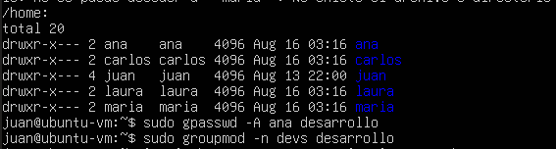
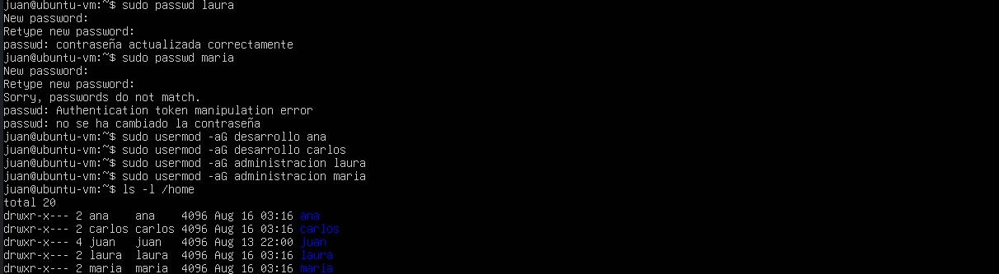
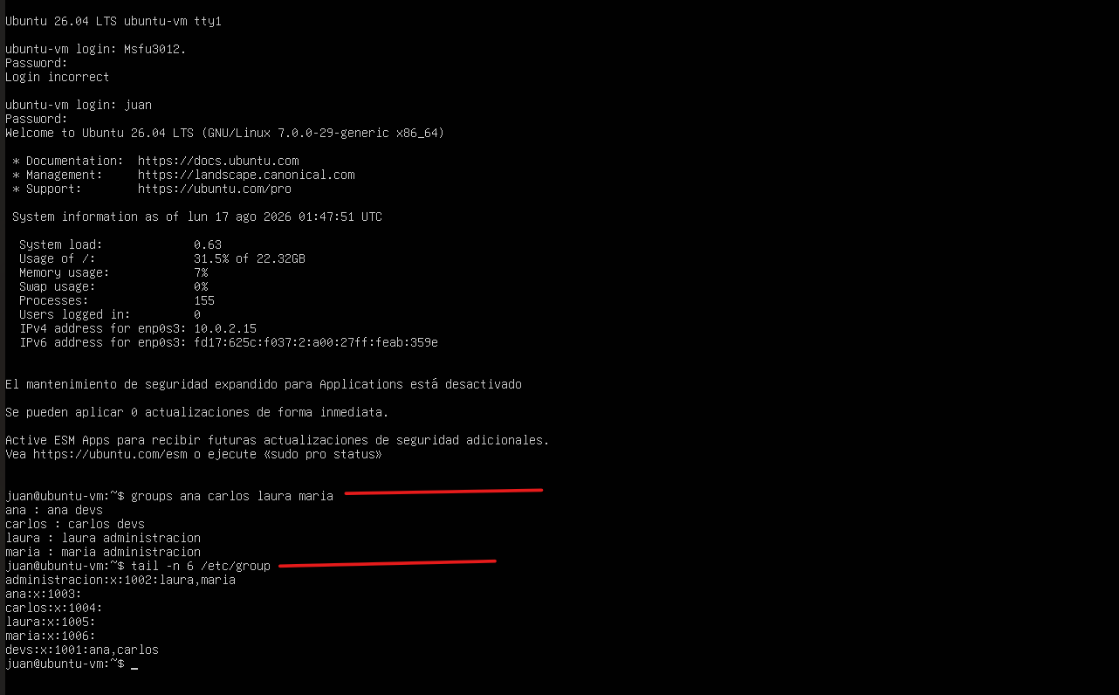
Aplicación del principio de mínimo privilegio. La separación de usuarios por grupos funcionales permite conceder únicamente los permisos necesarios para cada rol. Los usuarios del área de desarrollo se agrupan en devs, mientras que los usuarios administrativos se mantienen en el grupo administracion. Este esquema simplifica la administración de permisos y reduce el riesgo de accesos innecesarios a recursos críticos.
Usuario | Grupo funcional | Rol | Criterio de permisos
ana | devs | Desarrollo | Acceso a recursos asignados al grupo de desarrollo
carlos | devs | Desarrollo | Acceso a recursos asignados al grupo de desarrollo
laura | administracion | Administración | Acceso a recursos administrativos autorizados
maria | administracion | Administración | Acceso a recursos administrativos autorizados
Validación. Las capturas de la lección muestran la creación/administración de cuentas y grupos y la comprobación desde consola. Como criterio de seguridad, los permisos deben asignarse al grupo correspondiente y evitar privilegios administrativos globales salvo necesidad justificada.

Leccion 5:
Gestión de Procesos y Automatización:
- Utilizar comandos de monitoreo y control de procesos (ps, top, kill).
- Crear una tarea programada con cron para automatizar respaldos periódicos hacia /backups.
- Verificar y gestionar servicios mediante systemctl.
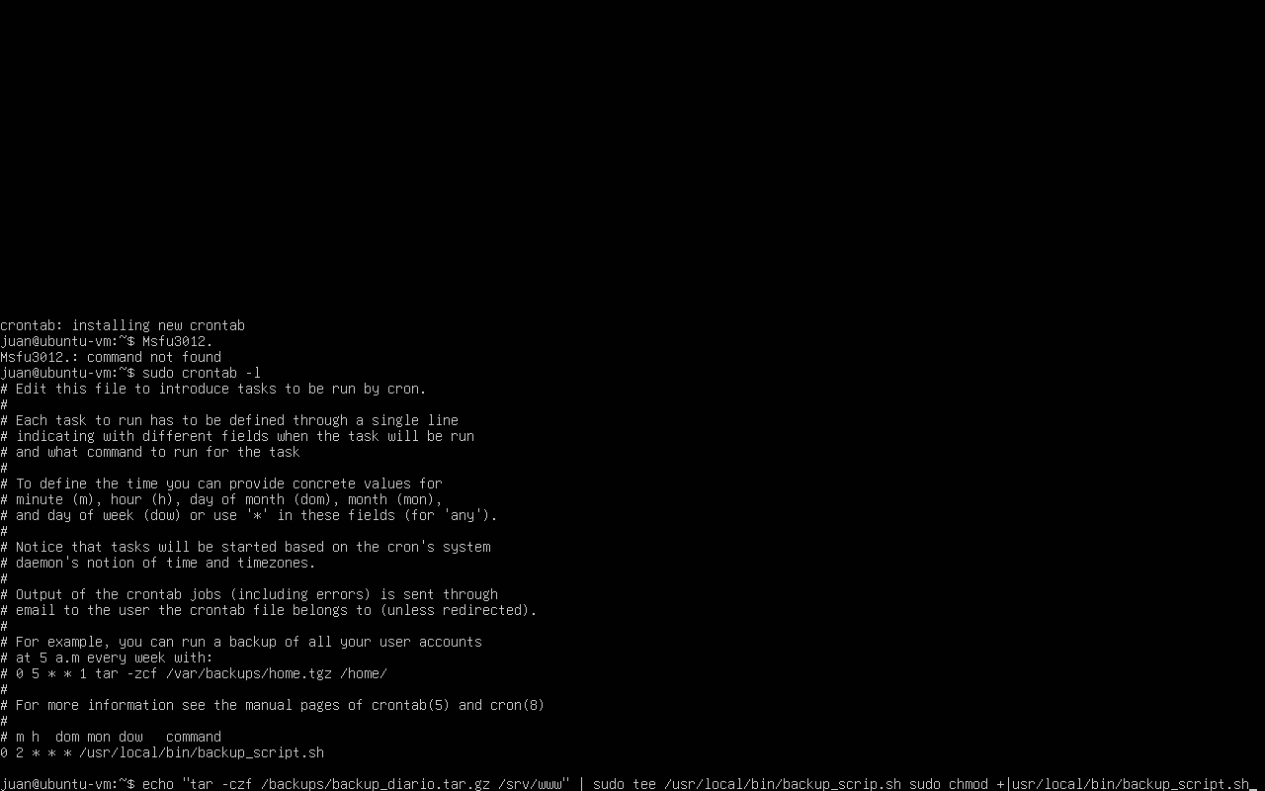

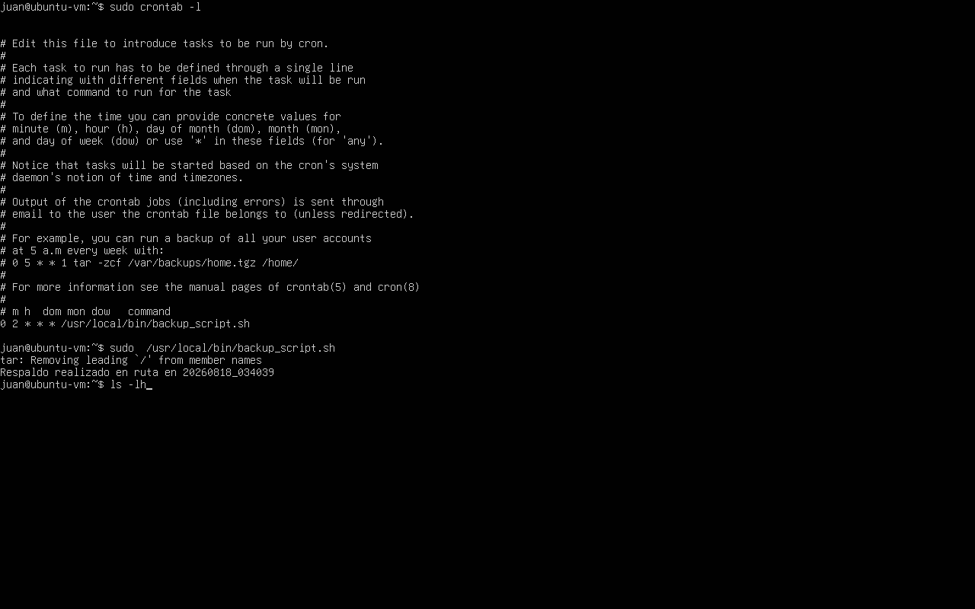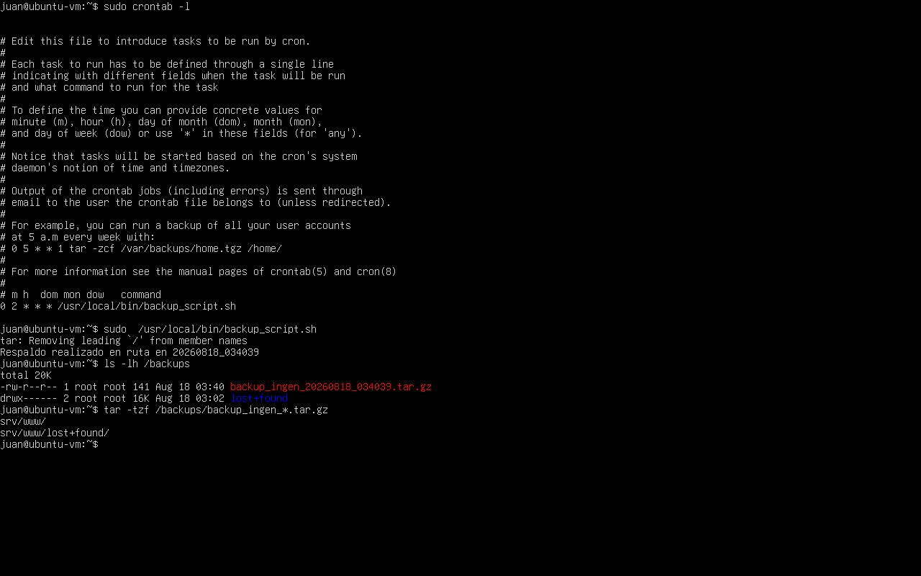
Leccion 6:
Servicios de Red:
Para esta lección, realizaremos la instalación y verificación básica de los servicios principales:
Instalar los servicios de red (Apache, vsftpd, OpenSSH):
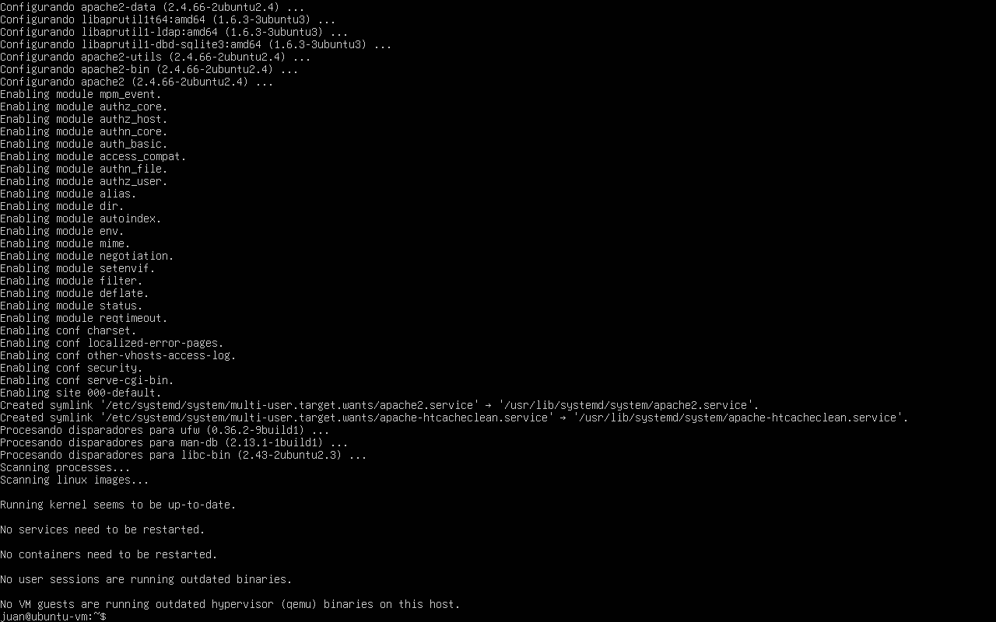
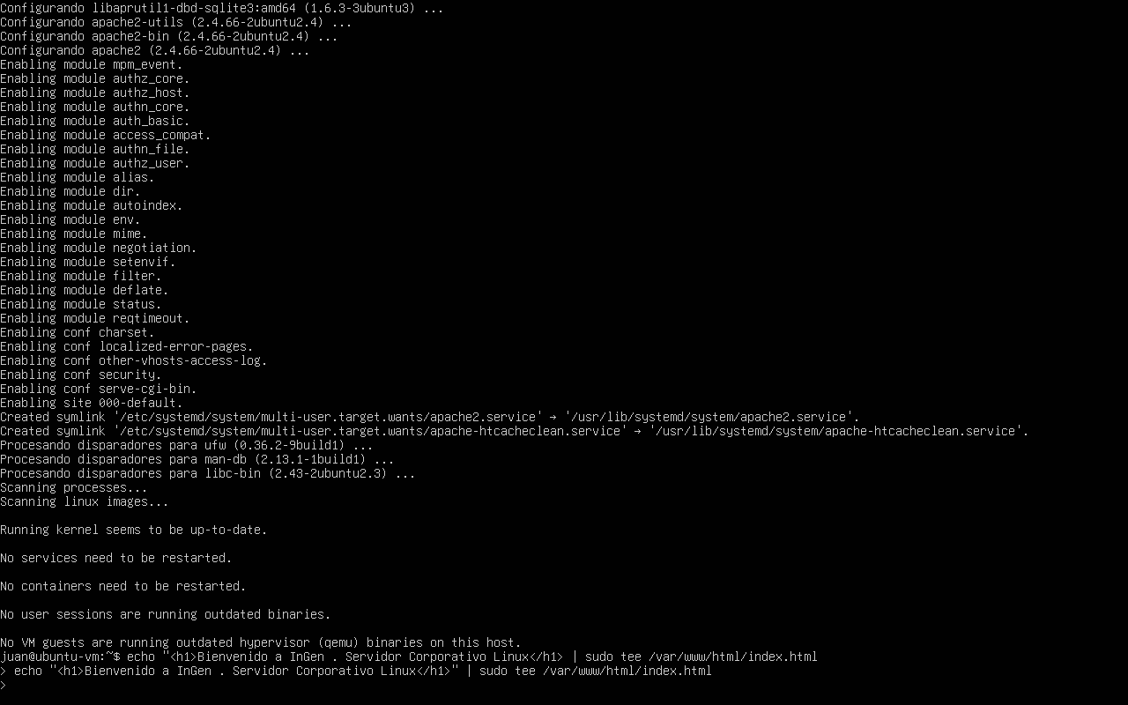
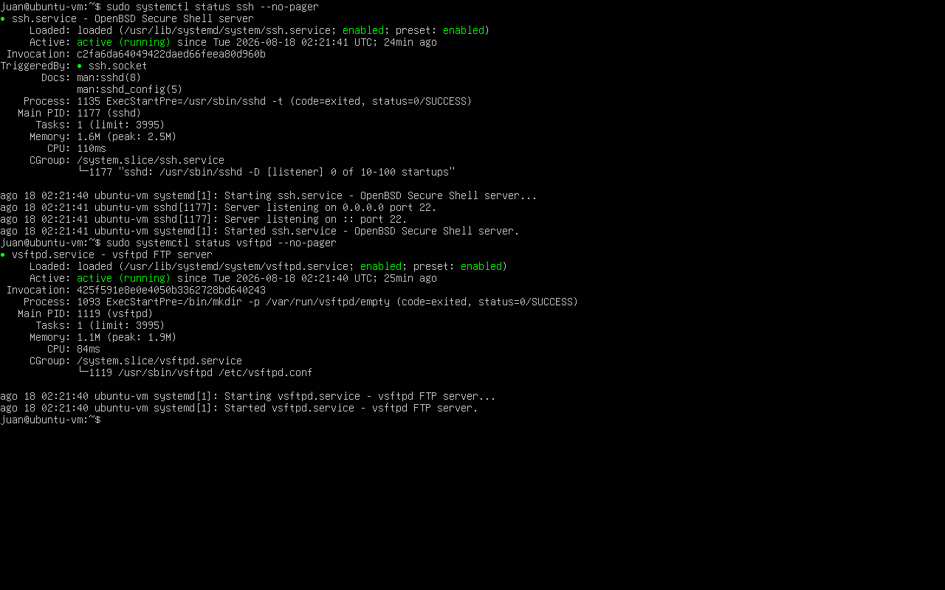
Validación DHCP. El objetivo de DHCP es entregar automáticamente parámetros de red a los clientes. La validación completa requiere comprobar la configuración del servicio DHCP, reiniciarlo sin errores y demostrar desde una máquina cliente que obtiene una dirección dentro del rango definido. En la evidencia actualmente incorporada no se distingue de forma inequívoca una concesión DHCP desde un segundo equipo; por ello esta prueba se documenta como criterio de validación que debe acompañarse con la captura del cliente si se dispone de ella.
Pruebas cliente-servidor. Para cerrar la validación funcional se define el siguiente criterio: desde una segunda máquina de la red se debe acceder al servidor por HTTP mediante navegador, iniciar una sesión SSH con un usuario autorizado y comprobar la transferencia mediante FTP/vsftpd. Estas pruebas confirman conectividad, escucha del puerto correspondiente, autenticación y disponibilidad real del servicio, y no únicamente su instalación local.
Validación de servicios instalados. Objetivo: disponer de servicios básicos para publicación web, transferencia de archivos y administración remota. Comandos: la instalación se realiza mediante el gestor de paquetes y la operación de cada servicio se verifica con systemctl. Resultado: las capturas de esta sección documentan la instalación y comprobación de Apache, vsftpd y OpenSSH. Validación: cada servicio debe figurar como activo antes de realizar las pruebas desde una máquina cliente.

Lección 7:
Almacenamiento y LVM :
Verificar los discos disponibles en el sistema:
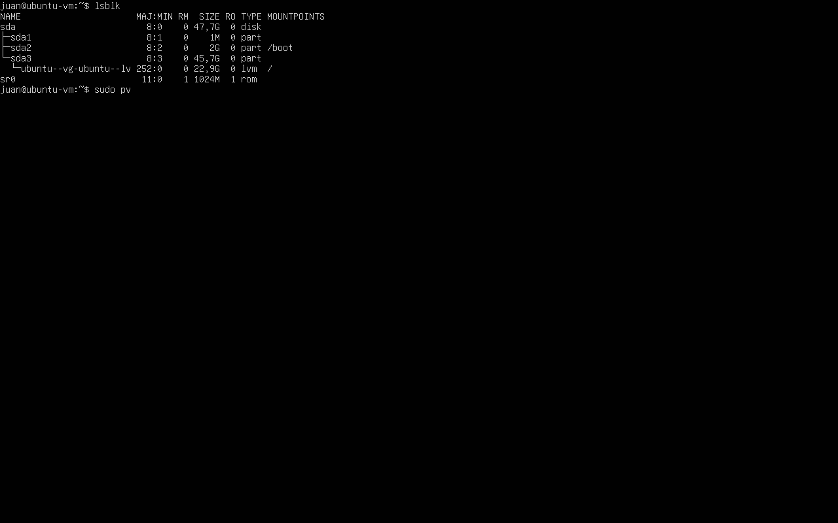
Crear la estructura LVM de prueba
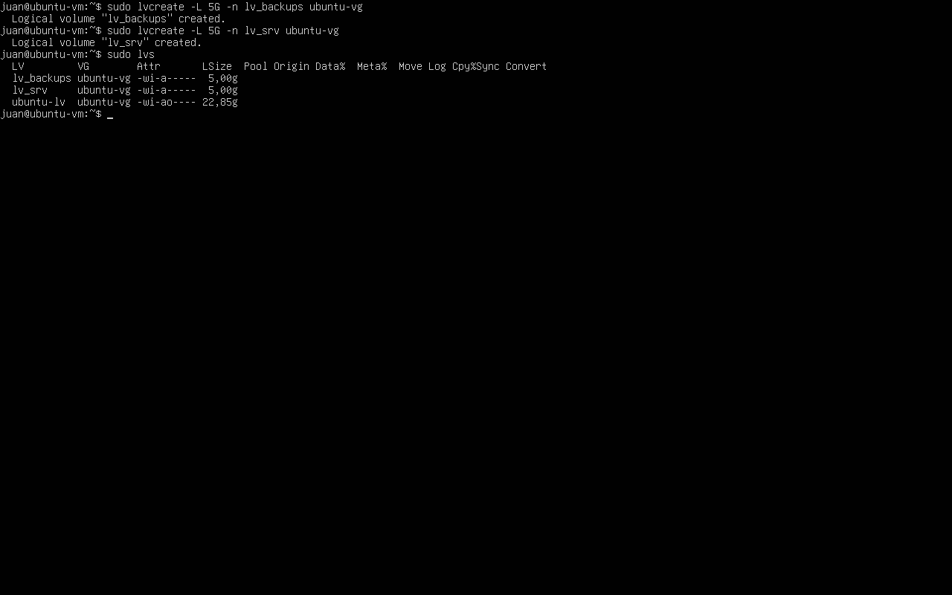
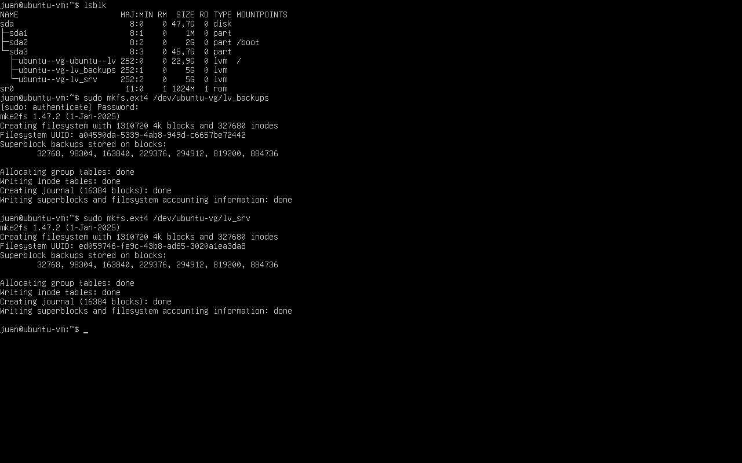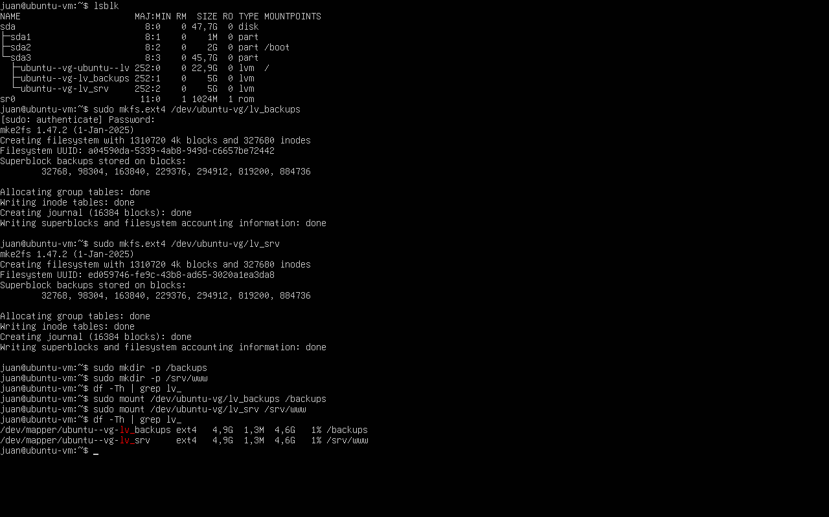

Ampliación dinámica. La principal ventaja del diseño es que un LV puede ampliarse utilizando espacio libre del VG. El procedimiento conceptual es ampliar el volumen lógico, extender posteriormente el sistema de archivos y verificar el nuevo tamaño. Esta secuencia demuestra la capacidad de crecimiento dinámico requerida para directorios como /backups sin rediseñar toda la estructura de almacenamiento.
Filesystem → mount. Una vez creado un volumen lógico, este debe disponer de un sistema de archivos y asociarse a un punto de montaje. La validación se realiza comprobando que el volumen aparece montado y accesible desde el sistema, idealmente mediante lsblk, df -h, mount y la verificación del UUID cuando corresponda.
PV → VG → LV. El Physical Volume incorpora el dispositivo al esquema LVM; el Volume Group reúne la capacidad disponible en un pool común; y los Logical Volumes consumen parte de ese pool para ofrecer espacios independientes a los servicios. La evidencia de las páginas correspondientes a esta lección muestra la inspección de discos y el trabajo práctico con la estructura de almacenamiento.
Modelo lógico de almacenamiento LVM. La administración mediante LVM se organiza en capas: dispositivo/partición → Physical Volume (PV) → Volume Group (VG) → Logical Volume (LV) → sistema de archivos → punto de montaje. Este desacoplamiento permite administrar el almacenamiento con mayor flexibilidad que un esquema de particiones estáticas.

4. Arquitectura de la Solución
Componente | Especificación
Sistema Operativo | Ubuntu Server 24.04 LTS
Entorno | VirtualBox
Dominio | ingen.local
Servicios | Apache, vsftpd, SSH, DHCP
Almacenamiento | LVM (vg_ingen)

5. Conclusiones
La infraestructura desarrollada permite integrar en un único entorno virtualizado los principales componentes abordados durante el módulo: administración de usuarios y grupos, organización de directorios, gestión de procesos, automatización de respaldos, servicios de red y almacenamiento mediante LVM. Las evidencias obtenidas muestran la aplicación práctica de comandos y herramientas de administración Linux, vinculando cada configuración con un objetivo operativo concreto.
Desde la perspectiva de ciberseguridad, la segmentación de usuarios mediante grupos y la asignación controlada de permisos favorecen el principio de mínimo privilegio. Asimismo, la administración de servicios con systemctl, el acceso remoto mediante SSH y la automatización mediante cron aportan mecanismos de control, disponibilidad y operación repetible. La seguridad del servidor no depende únicamente de la distribución utilizada, sino de mantener configuraciones coherentes, servicios necesarios, actualizaciones, registros y controles de acceso correctamente administrados.
La implementación de LVM aporta flexibilidad al crecimiento del almacenamiento al separar los volúmenes lógicos de la estructura física subyacente. Este enfoque resulta especialmente útil para áreas como /backups, donde la demanda de espacio puede aumentar con el tiempo y debe poder ampliarse de forma controlada sin interrumpir innecesariamente la operación.
En conjunto, el proyecto constituye una base funcional para la infraestructura Linux de InGen y demuestra competencias de administración de sistemas, documentación técnica y aplicación de controles básicos de seguridad. Como línea de mejora y validación final, las pruebas cliente-servidor de HTTP, SSH, FTP y DHCP deben conservarse como evidencia verificable, junto con la comprobación de respaldos y del estado de los volúmenes, de manera que cada servicio quede respaldado por una prueba funcional reproducible.

